七毛-例会报告（二）

2020/05/10

撰写人：李涢瑶

1. 例会概况

此次参会人：

韩亚楠、易慧婕、王燕、王佳妮、李悦、李涢瑶、胡雅婷

会议内容：

创建注册七毛之路小程序，下载微信开发者工具，熟悉样例与框架。

商定：第一周工作安排与分工、简单界面设计与部分情节设定。

1. 第一周工作安排：

1.此次例会工作安排时间：2020/5/12~2020/5/16

2.下次例会时间：本周六下午14：00

3.全员工作任务：自学微信小游戏框架与开发过程，阅读《从零开始学微信小程序开发》-高洪涛编著、官方文档或网课教程。

4.美工，包括关卡选择界面及第一关游戏界面制作。---王佳妮、王燕

5.讨论出部分界面设定与统一细节设定，包括关卡选择界面及第一关游戏界面制作，以及后续关卡大致想法。---所有组员

三、其他讨论内容：

1. 关于导入与剧情介绍：每关前面简短剧情介绍（图片/动画形式+文字）+闯关要求；第一关内容为整体剧情引入动画+简单游戏；每关可加过关介绍类似hint；

2. 第一关目前设定：

1）主体：朴实无华，送个外卖，订单内容：收件人；让他选：两个选项+送给谁？

1）形式及内容：手画+手写文字🡪主人公形象以及主题剧情介绍，其中出现七毛身份形象、七毛出发地点、第一单外卖单（包括送货地址、接收人、取餐地点）；具体场景美工手画由王燕、王佳妮负责。

2）游戏环节：在第一关介绍完整体剧情后让游戏用户选择之前出现在外卖单上的收货人，若选对则通关，选错则重新开始。

3. 关于关卡选择界面：

讨论后初定的大致形式为下图所示：

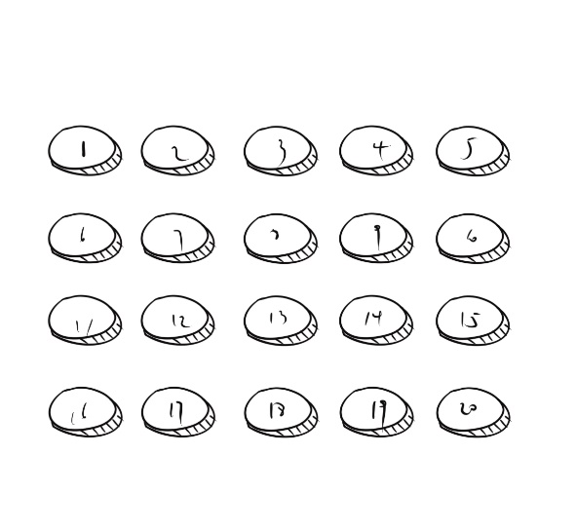

另外想法：背景有虚化的七毛人物形象，粗略草稿长这样：

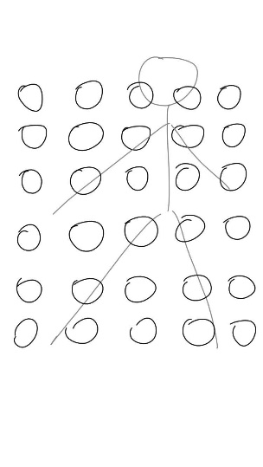

具体定稿由美工负责。

4.关于游戏运行界面中游戏画面外细节及菜单栏设定：

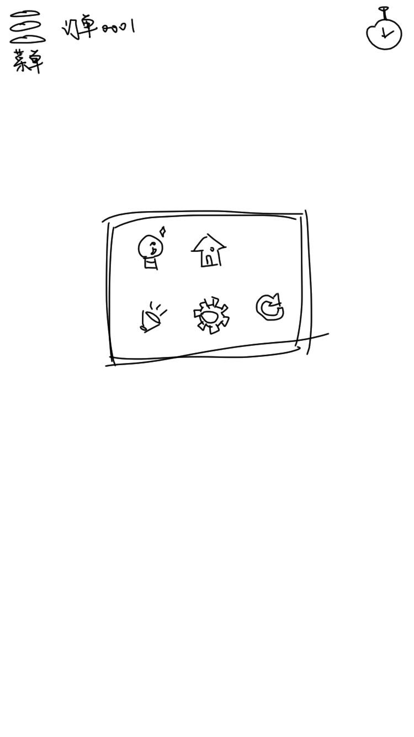（草稿）

主体思想：

1）菜单图标手画，位于游戏画面外左上角，点击出现菜单栏，菜单栏图标手画，大致草稿如上图；

2）游戏画面顶部记录关卡数，由订单号表示（如上）；

3）游戏界面右上角有计时，可能是数字表示；

4）关卡内界面右下角或左下角有返回键，返回到关卡选择主界面。

5）游戏进行过程中有音乐，游戏界面右上角有喇叭图标，用于关闭声音；

---图标设计：王燕、王佳妮。

5.最后一关大致设定：选择第一关中七毛的出发地（家）。

6.通关画面：火柴人变帅了+有脸了的图（英姿飒爽那种）。

7.其他关卡设计/想法：

1）迷宫关卡：被狗追+计时出迷宫；

2）独木桥：超时了+这条路最近

3）钥匙掉了🡪找钥匙。

4）贪吃蛇？推箱子？天哪这个顾客点了好多家不同商家的外卖。。。

5）炸飞机（停车位）

6）华容道，剧情相关。